МБОУ «Средняя общеобразовательная школа №9 с углубленным изучением
английского языка» Ново-Савиновского района г. Казани

Конспект урока окружающего мира по системе Д.Б. Эльконина-В.В.Давыдова УМК У.В.Чудинова, Е.Н.Букварева.
в 1 классе
«Процессы. Циклические процессы»

подготовила Грибок Светлана Владимировна
учитель начальных классов.

2013 год

Тема урока: Процессы. Циклические процессы.

Цели урока: подвести детей к понятию процесса как смены состояний объекта, выявить особенности циклического процесса;
формировать умение взаимодействовать в паре, группе, проводить само и взаимооценку;
совершенствовать умение аргументировано излагать свою точку зрения.
На уроке проводится работа с использованием программы Panabqard bood

или интерактивная доска «SMART»

Урок моделирования.

План урока:
I. Проверка домашнего задания
II. Самостоятельная работа.
III. Выстраивание процесса (работа в группах)
IV. Работа в парах. Составление циклического процесса. Отличие циклических процессов.
V. Индивидуальная работа по восстановлению порядка изменения состояний объекта.
VI. Итог урока

Ход урока:
I. C домашним заданием справились? (Ученики показывают учителю знаки согласия, несогласия.) Как будем проверять? (Предлагают осуществить взаимопроверку в парах) На странице 23 учебника Е.В.Чудиновой задание – запиши словами процесс, который дан в схематичной записи.

_________________________________________
_________________________________________
_________________________________________
(увеличение, рост)

_________________________________________
_________________________________________
_________________________________________
(рассыпание, разбивание)

_________________________________________
_________________________________________
_________________________________________
(созревание, изменение цвета)

Далее по тому, как дети показывают готовность выполнения взаимопроверки, учитель спрашивает все ли пары справились с работой, ученики показывают знаки согласия, несогласия. Класс помогает группам, которые не достигли согласия во взаимопроверке и не смогли объяснить соседу свою точку зрения понять позицию другого человека, определить чье же мнение ошибочно.

II. Ребята, вы дали название процессам. Самостоятельно пределите что происходит с предметом. Поставьте стрелки направления процесса. Дайте название процессу. ( или ) – самостоятельная работа. Раздаются карточки с заданием.

_______________________________



__________________________________

__________________________________

__________________________________

III. А сами составить процессы сможете?

Каждая группа получает свой набор картинок, в наборе есть картинка несоответствующая изменению состояния данного объекта. Всего таких разных наборов три.





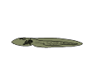

По завершению работ в группах, окончившие раньше выходят к интерактивной доске, фиксируя свой процесс. Так как в классе есть еще группы выполнявшие это задание, выступавшей паре выдвигаются предложения начать запись процесса с другой картинки. В ходе дискуссии учащиеся определяют возможность нескольких вариантов начала процесса. Так дети определяют особенность циклических процессов. Выявляют невозможность завершения циклического процесса.

Аналогично ведется работа и с другими комплектами картинок.


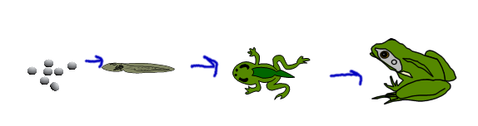

Учитель спрашивает ребят об особенности циклических процессов.

- Какие процессы можно назвать циклическими?

Учащиеся высказывают свои мнения.

(циклические процессы можно записывать с любой фазы развития живого

организма, либо определить однозначно начальный объект невозможно)

IV. Учитель предлагает ребятам попробовать восстановить циклический процесс в парах. Ребята, следующее задание мы будем выполнять вместе со своим соседом. Запишите номера картинок в такой последовательности. Чтобы получился цикличный процесс.

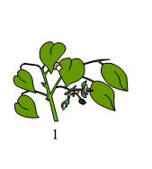
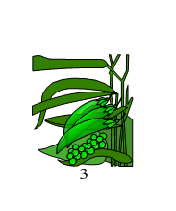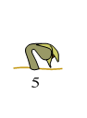
По результатам работы в парах ученики предлагают варианты записи: 4 5 2 1 3 или 3 4 5 2 1
На интерактивной доске при помощи операции клонирование ученики фиксируют процесс с использованием картинок, указывая стрелками направление процесса.
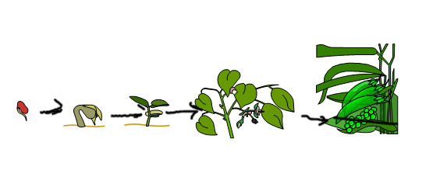
V. Предлагается задание на самостоятельное создание циклического процесса лишь по одному состоянию объекта.
- Скажите, а самостоятельно построить процесс вы сможете?
Посмотрите на доску дано лишь одно состояние объекта восстановите циклический процесс. Работа проводится индивидуально.

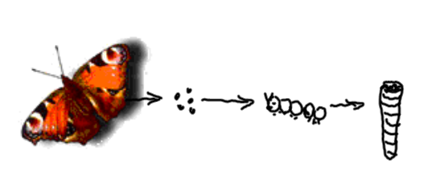

Рассматриваются «разные» предложения. Есть обучающиеся, составляющие две записи процесса, другие записывают процесс, стараясь показать невозможность его завершения при помощи стрелки.
VI. Учитель спрашивает ребят: «Все ли циклические процессы мы с вами рассмотрели? »
Ребята знаково отвечают. Домашнее задание: «найти» другие циклические процессы. Зафиксировать в виде схемы или проиллюстрировать и записать словесно.
Учитель спрашивает, кому за урок хотите сказать спасибо. Дети благодарят учеников, активно участвующих в ходе урока, в работе пар, групп.

Список использованной литературы:

- учебник «Окружающий мир» 1 класс. Е.В. Чудинова, издательство

«Вита Пресс», Москва, 2012.

- Е.Н.Букварева, издательство «Вита Пресс», Москва, 2012,

методические рекомендации для учителя Е.В. Чудинова, Е.Н.Букварева,

- картинки в презентации из программы SMART Board .

